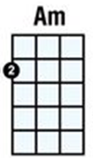
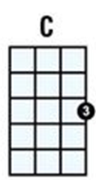
Zlata Ognjanovič
NE ČAKAJ NA MAJ

C Am F G
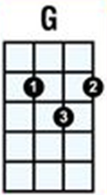
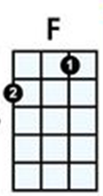
Ne čakaj pomladi, ne čakaj na maj.
F G C Am
Le kaj ti bo sonce in rože zakaj?
E7 A
Saj lička so rožni ti cveti,
A7 Am D
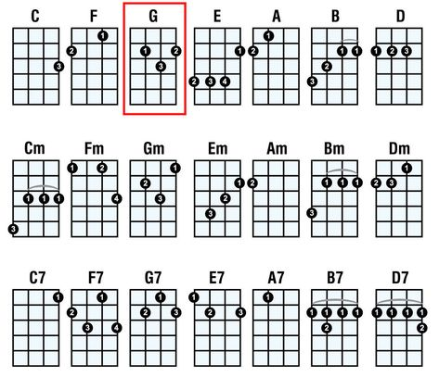
v očeh žarek sonca sveti.

C Am F G
Ne čakaj pomladi ne čakaj na maj.
F G C C7
Kaj mar ti zelenih trav?
F C A
Srce nič ne čaka, bije tiktaka, kliče ljubav,
F G C
zakaj čakala bi na maj.

Saj lička so rožni ti cveti,
v očeh žarek sonca sveti.
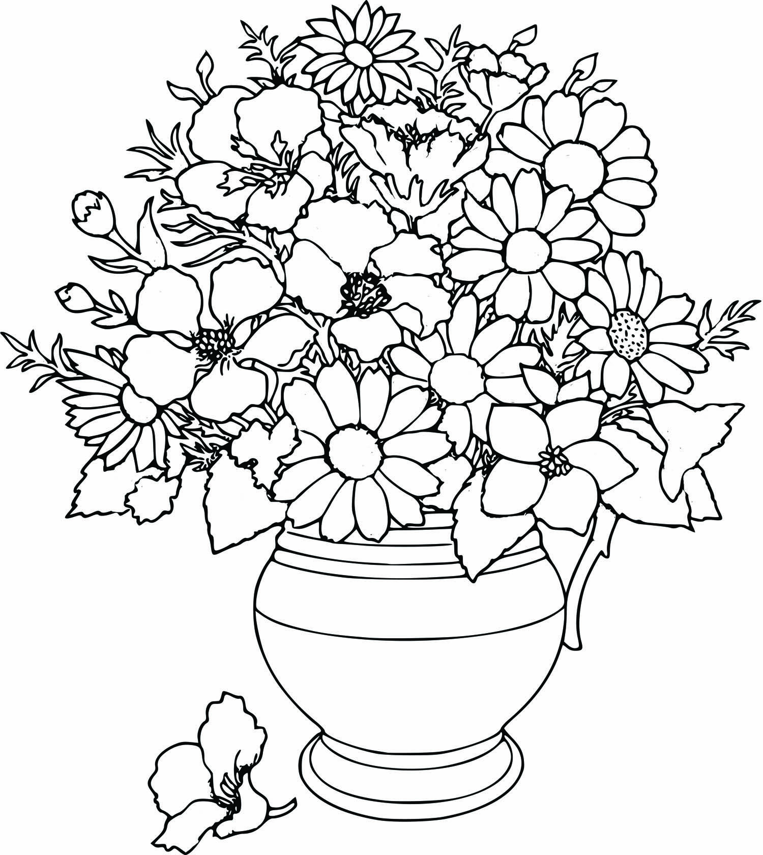
Ne čakaj pomladi ne čakaj na maj.
Kaj mar ti zelenih trav?
Srce nič ne čaka, bije tiktaka, kliče ljubav,
zakaj čakala bi na maj.

Iz filma Poletje v školjki
PRISLUHNI ŠKOLJKI
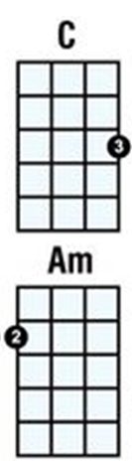
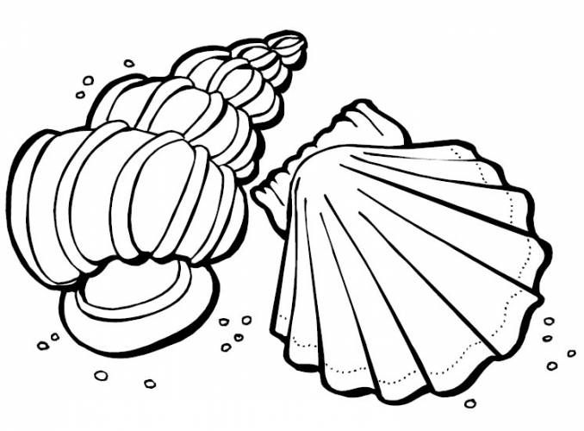
C G F C
Poletni dan, ki je mogoče že minil
F C G
in mogoče šele pride, poletni dan.
C G F C
Poletni dan, ki ga morda nikdar ne bo
F C G
in morda prišel ne bo od sonca zlat.
C G F C
Poletni dan, ki v školjko je ujet,
F C G
ki ujet je v srce, vanj zakopan.
Am D Am D
Prisluhni školjki, vanjo ujet je,
Am F G
prisluhni školjki, v njej poletje ti šumi.
Am D Am D
Na uho te vabi, prisluhni vanjo,
Am F G
kako igra ti, vabi te za sanjami.
Poletni dan, ki v školjko je ujet,
ki ujet je v srce, poletni dan.
Prisluhni školjki, vanjo ujet je,
prisluhni školjki, v njej poletje ti šumi.
Na uho te vabi, prisluhni vanjo,
kako igra ti, vabi te za sanjami.
Prisluhni školjki...
Na uho te vabi...

Iz filma Gremo mi po svoje
VSAK PO SVOJE

G Em Bm G
A sploh kdo ve kdo je kam gre in kaj je blo pred tem.
Em Bm C
Veliki pok, bog, kura jajc? Ni važno je kar je.
Am Em Bm C
Kdor zna letet čeprav brez kril, in ma v oblakih grad
Bm Em D
Star, mlad, ptič, miš ni važno kaj, če si sam svoj kralj

G Dm C F
Kdor zna zna in mi znamo
G Dm C F
brez kril v gradu spimo letimo,
G Dm C F
spimo letimo, spimo letimo.

G Em Bm G
Vsak je kar je kam gre ne ve, gre pa vsak po svoje.
Em Bm C
Eni peš, drugi leže, tretji pa dvoje.
Am Em Bm C
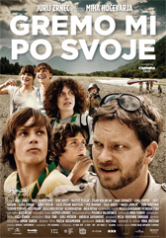
Jaz sem, ti si, on ona je v ednini in množini,
Bm Em D
Če sva dva sva brez besed, letiva v dvojini.

Kdor zna zna in mi znamo
brez kril v gradu spimo letimo,
spimo letimo, spimo letimo.

Vsak je kar je kam gre ne ve, gre pa vsak po svoje.
Eni peš, drugi leže, tretji pa troje.

Iz filma Sreča na vrvici
SREČA NA VRVICI

G Am
Tjaramdadam zlat je ta dan, steci z menoj vanj!
D G
Zmeraj z mano, zmeraj moj boš, tjaradadadam.
G C
Ko dobiš, kar želiš si, nisi nič več sam.
C G D G
Tjarampadadi nobenih skrbi, srečo imaš na vrvici.
C G D G
Prijatelji in ti, tjarampadadi, sreča na vrvici.

G Am
Tjaramdadam vsak naš načrt iz vetra je stkan.
D G
V sivi beton svet je vkovan, tjaradadadam
G C
stecimo kam, stecimo stran, stecimo v svet sanj.
C G D G
Za vse, prav za vse je prostor nekje, kjer trate se zelene.
C G D G
Tjarampadadi nobenih skrbi srečo imaš na vrvici.
C G D G
Prijatelji in ti, tjarampadadi sreča na vrvici.
